國立高雄餐旅大學
Sprout Project Activity Report
108年度高教深耕計畫活動成果報告
計畫名稱  Name of project | 108年度高教深耕計畫/廚藝競賽
活動名稱  Name of event | 107-2進階中餐烹調課程期末廚藝競賽
活動日期  Date of event | 108年06月19日
活動地點  Site of event | 第二實習大樓 D504、D507
活動參與人數  The number of the attendees | 教師： 3 人、學生： 31 人、校外人士：1 人  Teacher(s) , Students ,guests/visitors
活動問卷滿意度  Result of students  satisfaction survey | 89 %
活 動 摘 要
Event description
本次活動結合個人廚藝競賽，每組給與豬里肌、雞胸肉，副材料及調味料，從8:30~10:30共計兩小時，做出2到中餐創意料理。由學校3位教師及1位專業中餐師傅共同評分，最後後由專業中餐師傅對菜餚說明講評，並選出前3名作品及佳作3名，共6位。頒予獎狀及獎品以資鼓勵。
活 動 目 的
Purpose of the event
藉由期末考之廚藝競賽，讓學生展示本學期所學之中餐食材運用及烹調法，並培養臨場烹調的能力。
活 動 議 程
Event agenda
時間  Time | 內容  Contents | 備註  Remarks
8:00~8:30 | 布置及前置備
8:30~10:30 | 製作菜餚
10:30~11:00 | 講師試吃和觀摩成果展台上的作品及同學們清理廚房
11:00~12:00 | 講師分享經驗及菜餚的講評及介紹
12:00~12:20 | 頒獎

活 動 照 片
Photos of Event
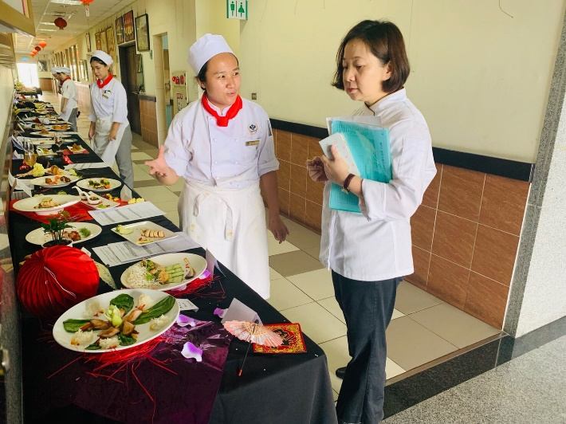 | 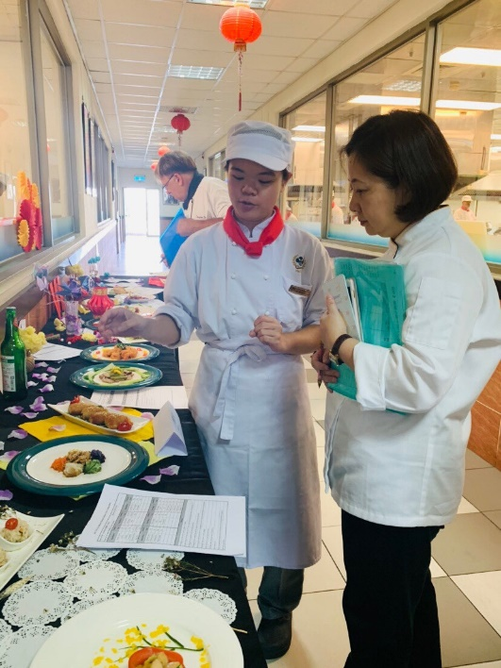
介紹菜餚理念(1) | 介紹菜餚理念(2)
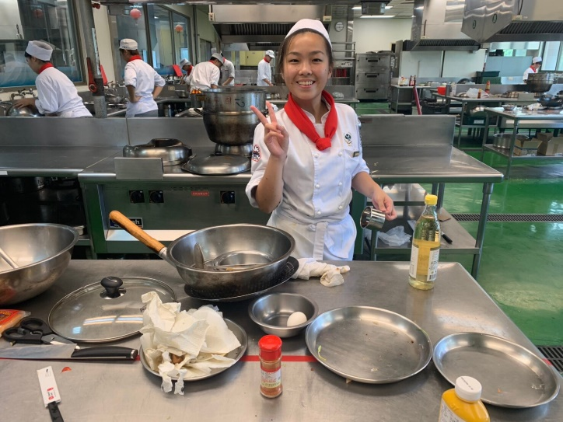 | 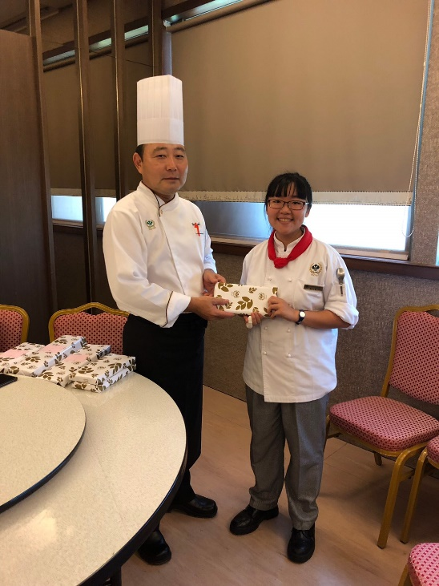
廚房實拍 | 頒獎時刻
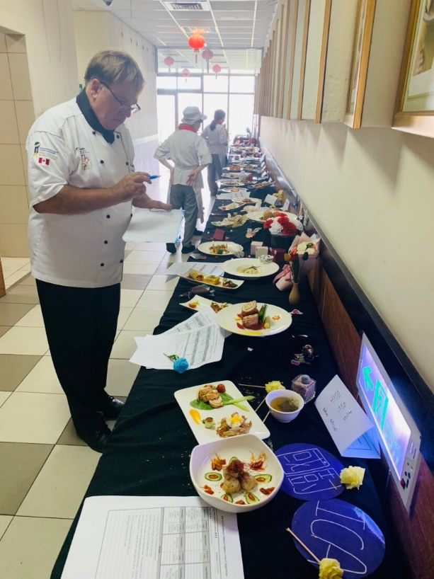 | 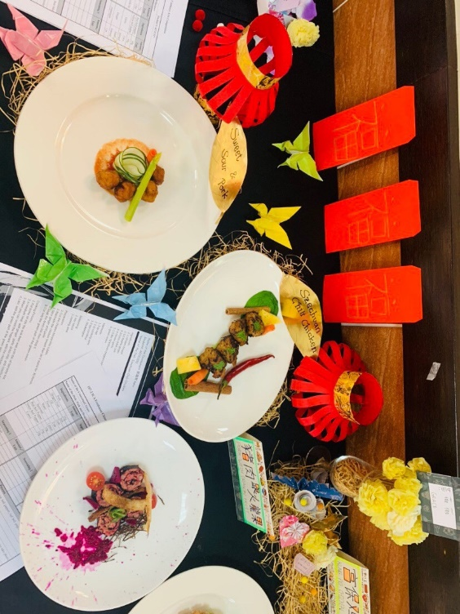
評審老師進行作品評分 | 成品展示

務必提供6張以上照片原始檔；不足之處，請逕自延伸。
Be sure to provide of 6 original photos. If the format isn't enough, you can extend it by yourself.
學 生 心 得 三 篇Feedback or reflection from three students
- 在這次的活動中讓我學到許多不同的東西，像是自己設計食譜、還要介紹做這道菜原因，大家都知道每一道菜的背後其實都會暗藏著許多秘密，謝謝老師們安排這種方式來呈現期末考。
- 期末成果展一開始讓我頭很大，不知道如何去佈置我的伸展台，到了當天看到大家的裝飾物一個比一個還要猛，這才讓我知道人外有人天外有天，雖然成績不是最理想的但是有努力去完成我想應該就是最棒的吧。
- 在這期末考之前我剛好有去大四宴會幫忙，這也讓我得到許多做菜的靈感，要在短短時間內做出2道菜餚且還要自己設計出擺盤真的費了不少心思在裡面，我很滿意我的作品，也謝謝這次考試給我靈感的所有人。

